RESULTADOS DEL REGISTRO ADMINISTRATIVO DE LA INDUSTRIA AUTOMOTRIZ
DE VEHÍCULOS PESADOS
JULIO DE 2022

- En julio de 2022, en el mercado nacional se vendieron 3 029 vehículos pesados al menudeo y 3 185 al mayoreo.
- La producción total durante el periodo enero-julio de 2022 fue de 107 647 unidades: 105 417 correspondieron a vehículos de carga y 2 230 a vehículos de pasajeros.
- En el periodo enero-julio de 2022, se exportaron 89 027 unidades y el principal mercado fue Estados Unidos, con una participación de 94.3 por ciento.

El Instituto Nacional de Estadística y Geografía (INEGI) presenta el Registro Administrativo de la Industria Automotriz de Vehículos Pesados (RAIAVP) que se realiza en acuerdo con las nueve empresas afiliadas a la Asociación Nacional de Productores de Autobuses, Camiones y Tractocamiones (ANPACT) A.C. y LDR Solutions. Estas informan sobre la comercialización de 14 marcas y la producción de vehículos pesados nuevos en México.

En julio de 2022, las diez empresas que conforman este registro vendieron 3 029 vehículos pesados al menudeo y 3 185 al mayoreo en el mercado nacional.

Venta al menudeo de vehículos pesados
(Unidades)
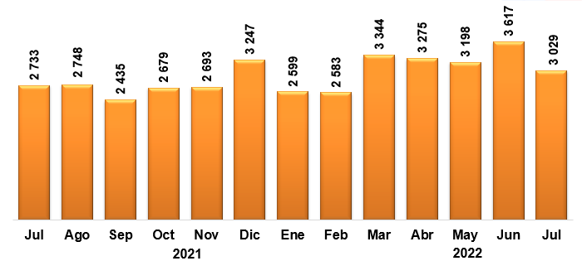
Fuente: INEGI. Registro Administrativo de la Industria Automotriz de Vehículos Pesados

Venta al mayoreo de vehículos pesados
(Unidades)
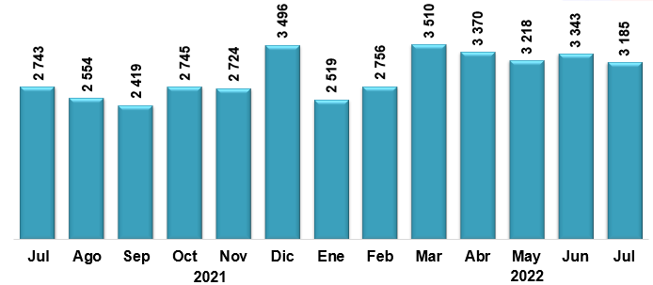
Fuente: INEGI. Registro Administrativo de la Industria Automotriz de Vehículos Pesados

Durante el periodo enero-julio de 2022, la producción de vehículos pesados en México se concentró en los vehículos de carga, que representaron 98.0 % del total. El resto correspondió a la fabricación de autobuses para pasajeros.

Producción de vehículos pesados
Enero - julio 2022
(Unidades)
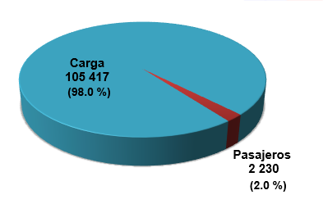
Fuente: INEGI. Registro Administrativo de la Industria Automotriz de Vehículos Pesados

Durante el periodo enero-julio de 2022, Estados Unidos fue el principal destino de las exportaciones de vehículos pesados, con 94.3 % del total.

Exportación de vehículos pesados por país de destino
Enero - julio 2022
(Participación)
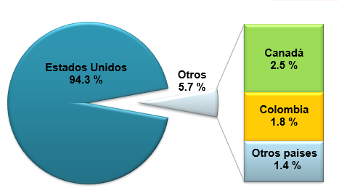
Fuente: INEGI. Registro Administrativo de la Industria Automotriz de Vehículos Pesados

El RAIAVP puede consultarse en: https://www.inegi.org.mx/datosprimarios/iavp/. La siguiente entrega de este registro será el 9 de septiembre de 2022.

Para consultas de medios y periodistas, contactar a: comunicacionsocial@inegi.org.mx
o llamar al teléfono (55) 52-78-10-00, exts. 1134, 1260 y 1241.
Dirección de Atención a Medios / Dirección General Adjunta de Comunicación

9 de agosto de 2022
Reporte mensual
Registro Administrativo de la Industria Automotriz de Vehículos Pesados

Ventas al menudeo y mayoreo ^{1/} en el mercado nacional  (Unidades)  VENTAS AL MENUDEO  Julio 2021 2 733 Ene-jul 2021 18 168  Julio 2022 3 029 Ene-jul 2022 21 645  Variación % 10.83 Variación % 19.14  Diferencia 296 Diferencia 3 477  VENTAS AL MAYOREO  Julio 2021 2 743 Ene-jul 2021 17 345  Julio 2022 3 185 Ene-jul 2022 21 901  Variación % 16.11 Variación % 26.27  Diferencia 442 Diferencia 4 556  ^{1/} Incluye la venta al público de vehículos fabricados en México más los vehículos importados.  Fuente: INEGI. Registro Administrativo de la Industria Automotriz de Vehículos Pesados  Ventas al menudeo y mayoreo ^{1/} en el mercado nacional  (Unidades)  Marca Julio Enero-julio  2021 2022 Var. % 2021 2022 Var. %  Total Menudeo 2 733 3 029 10.83 18 168 21 645 19.14  Afiliadas 2 715 2 958 8.95 17 955 21 324 18.76  Dina 21 0 - 100.0 242 1 - 99.6  Freightliner 777 954 22.8 5 030 6 261 24.5  Hino 174 192 10.3 1 093 1 110 1.6  International 511 461 - 9.8 3 068 4 219 37.5  Isuzu 268 223 - 16.8 1 607 1 610 0.2  Kenworth 489 644 31.7 4 277 4 691 9.7  Mack Trucks 5 6 20.0 65 46 - 29.2  MAN 1 12 1 100.0 12 29 141.7  Mercedes-Benz Autobuses 206 198 - 3.9 1 131 1 204 6.5  Scania 56 50 - 10.7 347 287 - 17.3  Volkswagen Camiones y Autobuses 142 186 31.0 811 1 482 82.7  Volvo Buses 56 32 - 42.9 191 384 101.0  Volvo Trucks 9 0 - 100.0 81 0 - 100.0  No afiliadas 18 71 294.44 213 321 50.70  Foton 18 71 294.4 213 321 50.7  Total Mayoreo 2 743 3 185 16.11 17 345 21 901 26.27  Afiliadas 2 736 3 098 13.23 17 187 21 541 25.33  Dina 15 0 - 100.0 93 1 - 98.9  Freightliner 742 979 31.9 4 510 6 370 41.2  Hino 190 160 - 15.8 1 093 1 051 - 3.8  International 504 507 0.6 3 413 4 060 19.0  Isuzu 244 266 9.0 1 615 1 712 6.0  Kenworth 528 649 22.9 3 836 4 874 27.1  Mack Trucks 16 10 - 37.5 63 46 - 27.0  MAN 1 12 1 100.0 13 24 84.6  Mercedes-Benz Autobuses 241 244 1.2 1 213 1 264 4.2  Scania 56 50 - 10.7 347 287 - 17.3  Volkswagen Camiones y Autobuses 143 189 32.2 777 1 468 88.9  Volvo Buses 56 32 - 42.9 191 384 101.0  Volvo Trucks 0 0 n.c. 23 0 - 100.0  No afiliadas 7 87 1 142.9 158 360 127.8  Foton 7 87 1 142.9 158 360 127.8  ^{1/} Incluye la venta al público de vehículos fabricados en México más los vehículos importados.  n.c. No calculable  Fuente: INEGI. Registro Administrativo de la Industria Automotriz de Vehículos Pesados | Producción total de vehículos pesados  (Unidades)  Julio 2021 12 975 Ene-jul 2021 95 688  Julio 2022 16 314 Ene-jul 2022 107 647  Variación % 25.73 Variación % 12.50  Diferencia 3 339 Diferencia 11 959  Fuente: INEGI. Registro Administrativo de la Industria Automotriz de Vehículos Pesados  Producción total de vehículos pesados  (Unidades)  Marca Julio Enero-julio  2021 2022 Var. % 2021 2022 Var. %  Total 12 975 16 314 25.73 95 688 107 647 12.50  Afiliadas 12 950 16 273 25.66 95 514 107 470 12.52  Dina 0 0 n.c. 4 3 - 25.0  Freightliner 8 144 8 596 5.6 55 821 61 399 10.0  Hino 57 112 96.5 313 368 17.6  International 3 129 5 825 86.2 28 675 33 840 18.0  Isuzu 150 132 - 12.0 798 541 - 32.2  Kenworth 1 160 1 195 3.0 8 378 8 679 3.6  MAN 0 0 n.c. 0 3 n.c.  Mercedes-Benz Autobuses 193 191 - 1.0 984 1 141 16.0  Volkswagen Camiones y Autobuses 80 175 118.8 342 1 158 238.6  Volvo Buses 37 47 27.0 199 338 69.8  No afiliadas 25 41 64.00 174 177 1.72  Foton 25 41 64.0 174 177 1.7  n.c. No calculable  Fuente: INEGI. Registro Administrativo de la Industria Automotriz de Vehículos Pesados  Exportación de vehículos pesados  (Unidades)  Julio 2021 11 076 Ene-jul 2021 81 849  Julio 2022 13 032 Ene-jul 2022 89 027  Variación % 17.66 Variación % 8.77  Diferencia 1 956 Diferencia 7 178  Fuente: INEGI. Registro Administrativo de la Industria Automotriz de Vehículos Pesados  Exportación de vehículos pesados  (Unidades)  Marca Julio Enero-julio  2021 2022 Var. % 2021 2022 Var. %  Total 11 076 13 032 17.66 81 849 89 027 8.77  Dina 0 0 n.c. 0 2 n.c.  Freightliner 7 377 7 467 1.2 51 711 55 080 6.5  Hino ^{a/} n.d. 0 n.c. n.d. 1 n.c.  International 3 074 4 917 60.0 25 609 29 947 16.9  Kenworth 625 634 1.4 4 523 3 982 - 12.0  MAN 0 0 n.c. 1 0 - 100.0  Volkswagen Camiones y Autobuses 0 0 n.c. 4 0 - 100.0  Volvo Buses 0 14 n.c. 1 15 1 400.0  n.d. No disponible  n.c. No calculable  ^{a/} Hino reporta información a partir de febrero 2022.  Fuente: INEGI. Registro Administrativo de la Industria Automotriz de Vehículos Pesados  Más información sobre los resultados publicados en este reporte se puede consultar en la página del Instituto: https://www.inegi.org.mx/datosprimarios/iavp/

La información que suministran las unidades económicas no se somete a ningún tratamiento de tipo estadístico y mantiene el carácter de registro administrativo. Por esto, será necesario que las y los usuarios consideren las actualizaciones que realicen las empresas y que el INEGI reflejará en los datos publicados.

